
ニュースリリース
2017年12月27日
株式会社ビジュアルワークス

忍者たちの友愛を結ぶカード式シナリオゲーム「結ひの忍」
新イベント「稲穂の新年祝賀」開催！！
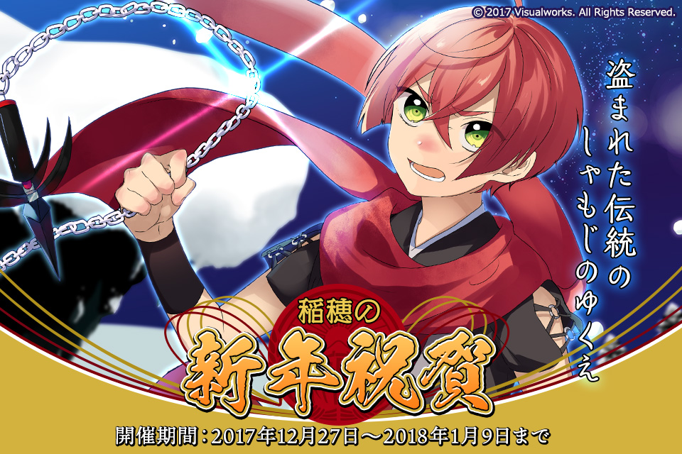
＝＝＝＝＝＝＝＝＝＝＝＝＝＝＝＝＝＝＝＝＝＝＝＝＝＝＝＝＝＝＝＝＝＝＝＝＝＝＝＝
株式会社ビジュアルワークス（本社：東京都豊島区、代表取締役：落水恒一郎）は、スマートフォン版（Ameba、mixiゲーム、GREE）で好評配信中のカード式シナリオゲーム『結ひの忍』（ゆいのしのび）にて2017年12月27日（水）より、新イベント「稲穂の新年祝賀」の配信を開始いたします。
おむすび忍者たちが、盗まれたしゃもじを取り戻すべく奮闘するストーリーをお楽しみいただけます。
＝＝＝＝＝＝＝＝＝＝＝＝＝＝＝＝＝＝＝＝＝＝＝＝＝＝＝＝＝＝＝＝＝＝＝＝＝＝＝＝
■イベント概要
イベント名：稲穂の新年祝賀
イベント開催期間：2017年12月27日16:00～2018年1月9日16:00

■イベントあらすじ
稲穂ノ国の殿に伝わる伝統のしゃもじが奪われた――。
年明けに行われる式典までに取り戻せという殿、光・錦の命（めい）で、結忍たちは極寒の冬山へ。
結忍たちはしゃもじを取り戻せるのか。そして、しゃもじを奪った犯人の思惑とは！？

■イベントシステム
イベントページ内の「しゃもじを探す」より行える『イベント合同演習』と、イベント合同演習で登場する『敵の忍を倒す』（攻撃）ことにより「イベントポイント」が獲得できます。

より多くの敵の忍と戦い、ポイントを貯めると様々な報酬が獲得できます。イベントポイントを貯めてランキング上位をめざそう！

■イベント報酬
ランキング報酬として【真鱈 子恩のイラスト付忍具(カード)】が手にはいります。
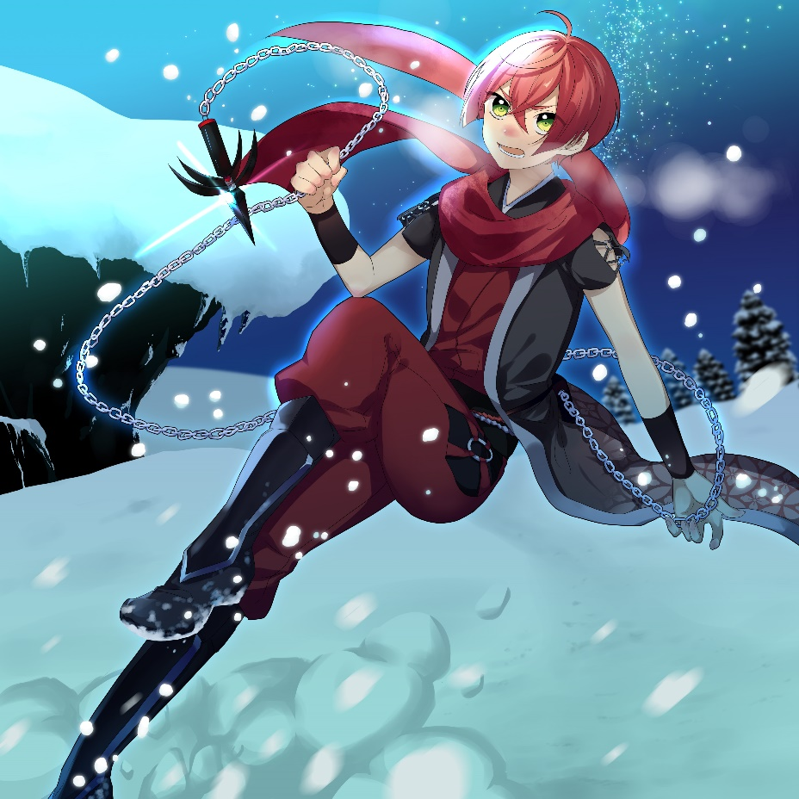

※報酬は忍具として配布されます。

■結ひの忍とは
広大な領地と豊かな資源、
そして春夏秋冬の四季を同時期に有する平和な国――稲穂ノ国。

その平和の影には、特殊な里で生まれ育った者達
「結忍」（ゆいにん）の活躍があった――。

主人公が生まれ育った「おひつの里」は数ある里の中でも
国を治める殿からの信頼も厚く、高い実力を誇る結忍たちが多く集まっていた。

しかし、主人公が修行で里を離れている間に、
殿の死により国が二分される。
おひつの里も何者かに襲撃を受け、大勢の仲間たちの姿が消えてしまう。

主人公は消えた仲間たちを探し出し、
おひつの里、そして国を救うことができるのか――。

■個性豊かなイケメンおむすびたち
おむすびの具材が個性豊かに擬人化！
「チャラ男・明太子」「童貞眼鏡・昆布」「ショタ眼鏡・すじこ」等、誰もが一度は食べたことがある「おむすび」がイケメン忍者となって登場します。

■サービス概要
サービス名：『結ひの忍』
ジャンル：忍者たちの友愛を結ぶカード式シナリオゲーム
プラットフォーム：Ameba・mixiゲーム・GREE
対応機種：PC、iPhone、Android
価格：「基本プレイ無料（アイテム課金型）」
公式サイト：http://pro-page.jp/yuinoshinobi/index

■公式ツイッター
https://twitter.com/yuinoshinobi

■会社概要
会社名：株式会社ビジュアルワークス visualworks inc.
代表者名：落水 恒一郎
所在地：〒171-0021 東京都豊島区西池袋1-22-8池袋千歳ビル7Ｆ
事業内容：モバイル公式コンテンツ企画運営 ／ WEBコンテンツ運営
会社URL：http://www.visualworks.co.jp/
本件に関するお問い合せ先
株式会社ビジュアルワークス
MAIL ：yuinoshinobi@visualworks.co.jp

